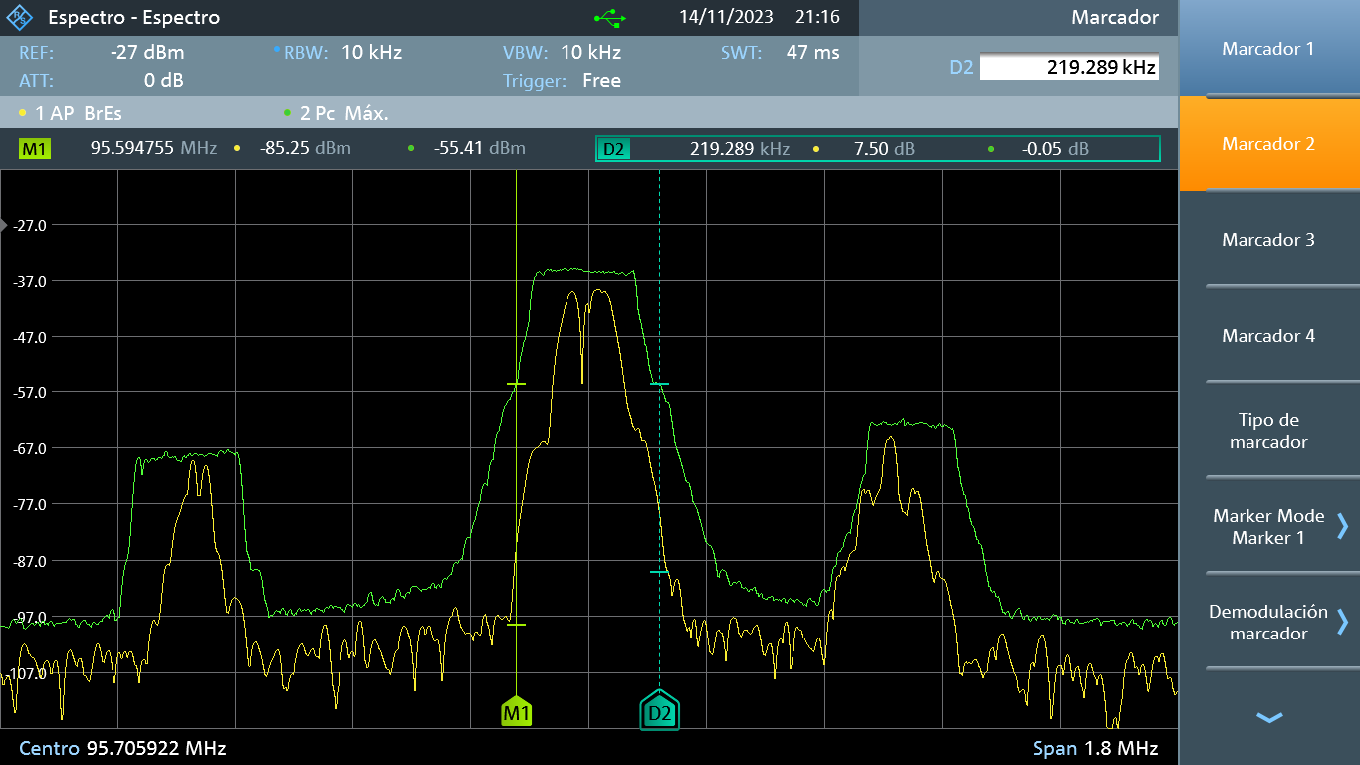FRECUENCIA 95,7 MHz

BW: 219 KHz

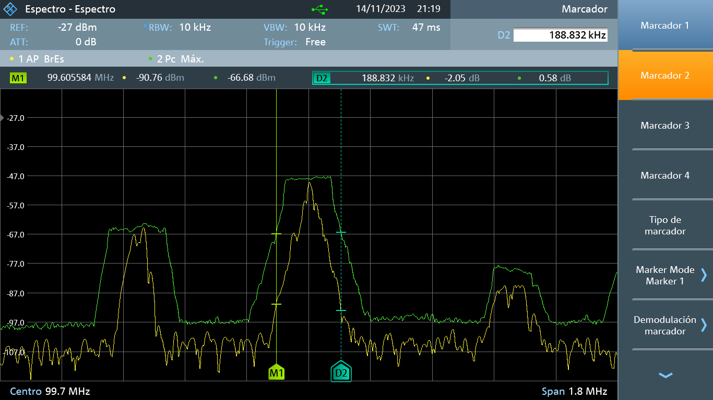

FRECUENCIA 99,7 MHz

BW: 188 KHz

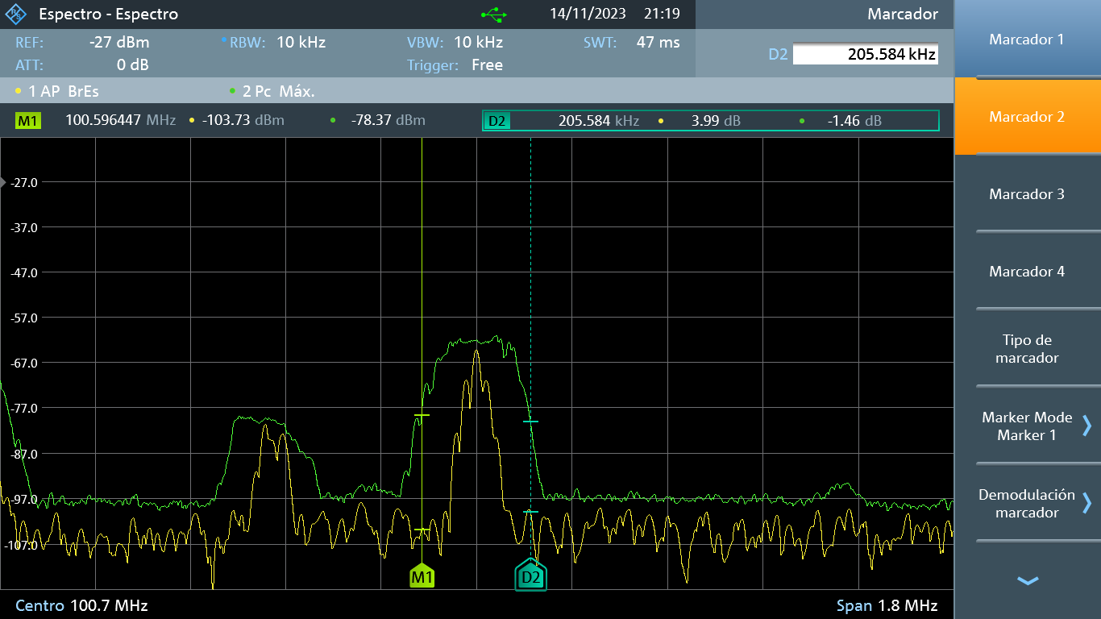FRECUENCIA 100,7 MHz

BW: 205 Khz

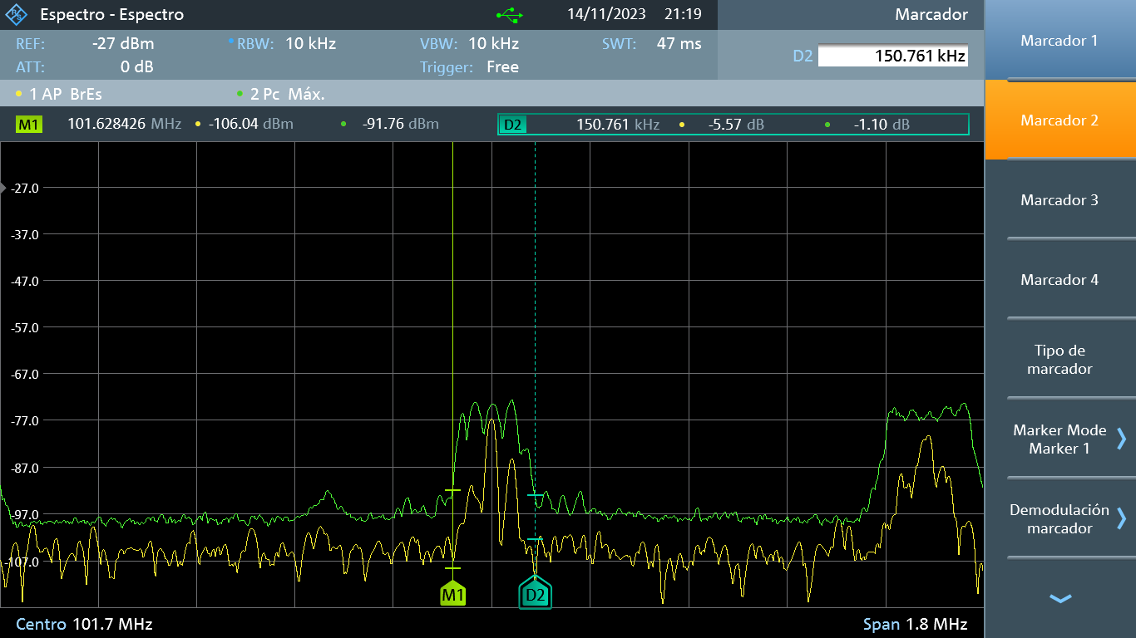FRECUENCIA 101,7 MHz

BW: 150,7 KHz

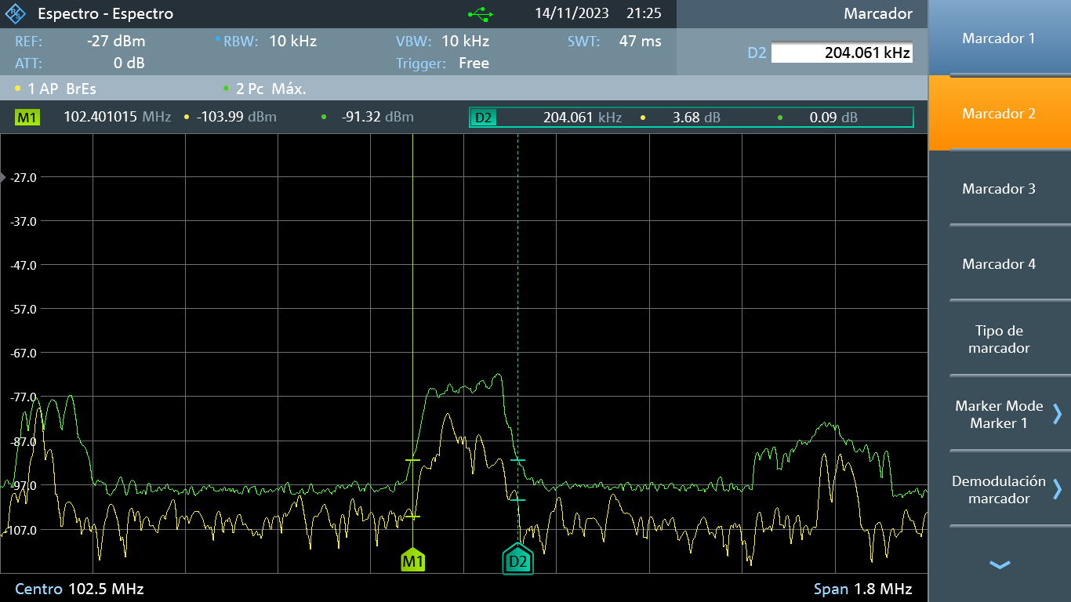

FRECUENCIA 102,5 MHz

BW: 204 KHz